常州瑞和泰中秋在职职工商品方案表（一）
序号 | 品名 | 规格 | 数量 | 商品图片 | 零售价
1 | 荣诚莲年好运月饼800g | 品牌：荣诚  规格：  50g蛋黄白莲蓉月饼x2  50g醇香豆沙月饼x2  50g红豆沙咖啡月饼x2  50g豆蓉柠檬奶酪月饼x2  50g桃山皮月饼(菠萝西柚味)x2  50g桃山皮月饼(五黑南瓜籽)x2  50g桃山皮月饼(豆蓉白桃海盐芝士)x2  50g桃山皮月饼(雪媚娘柠檬卡曼橘)x2 | 1 | 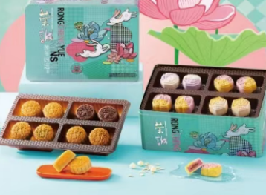  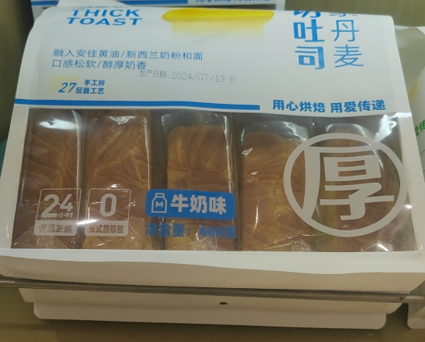  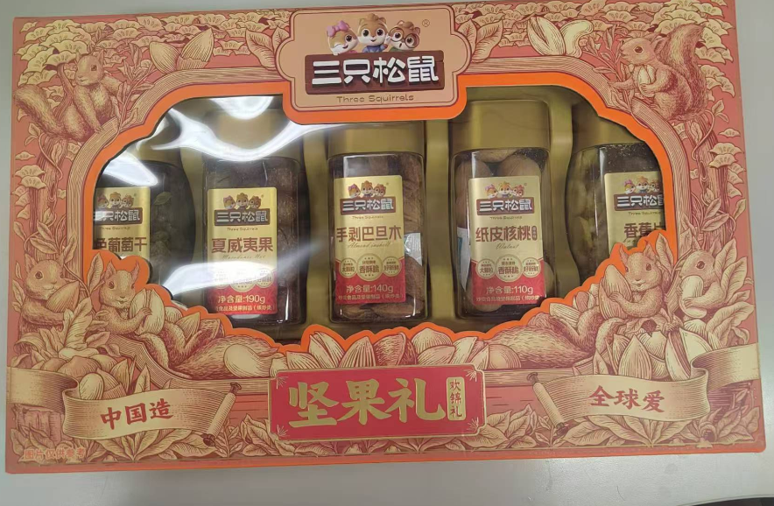  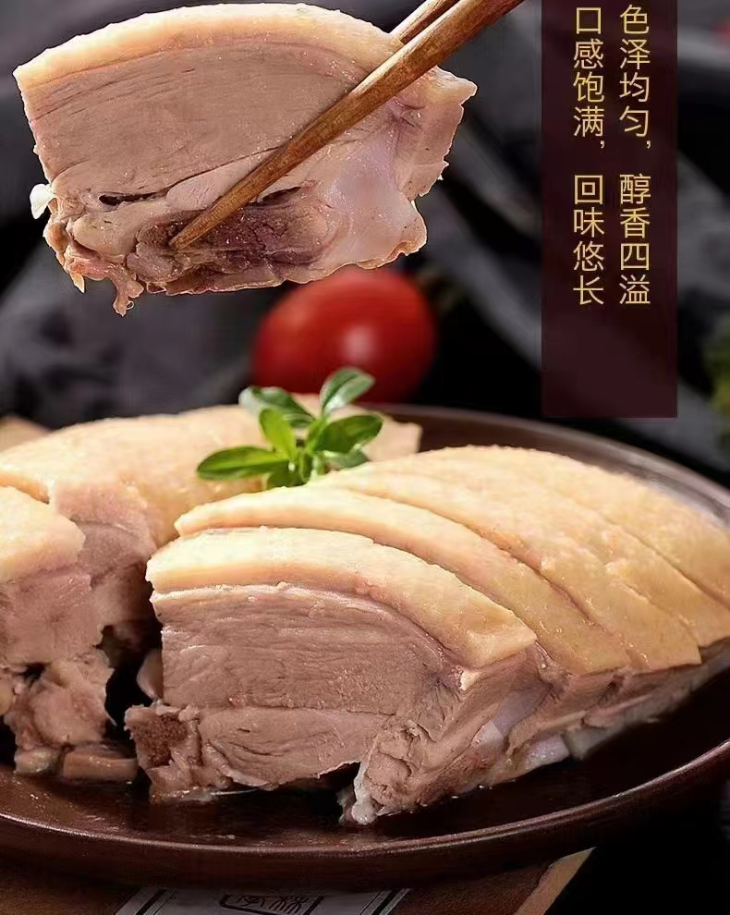  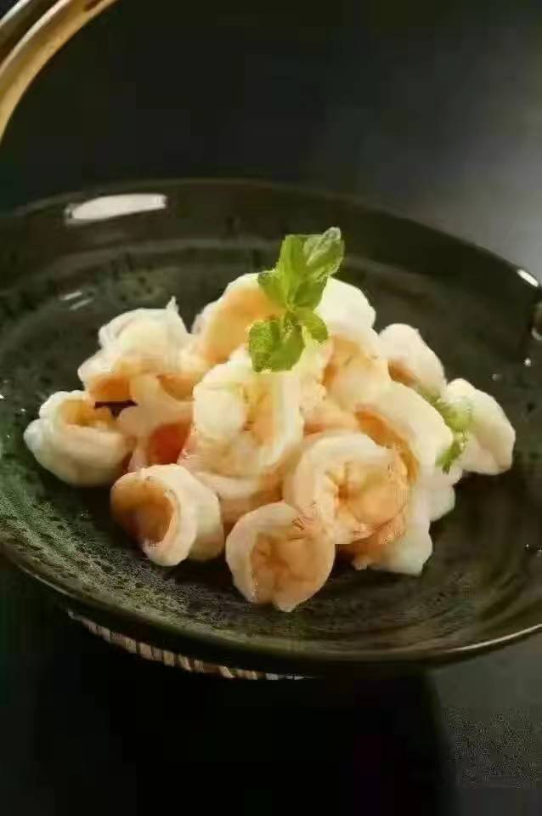    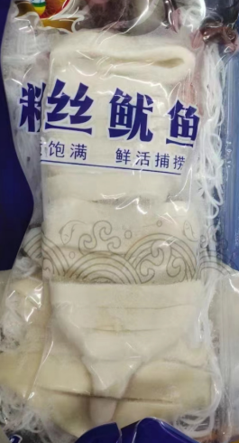    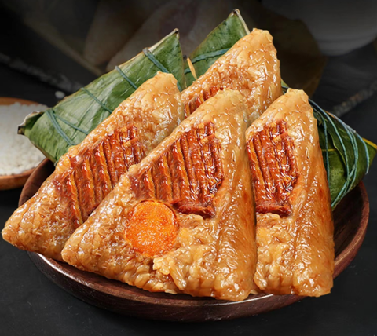  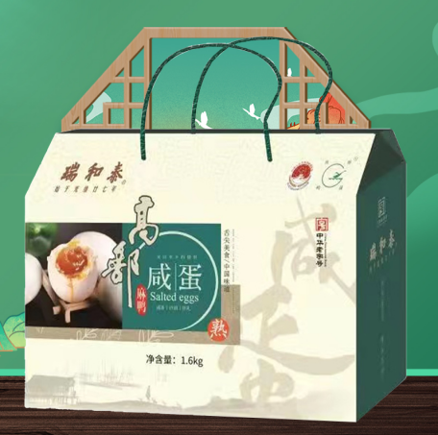 | 239.00
2 | 150g*8啵喜炖梨礼盒 | 品牌：啵喜  规格：150g*8 | 1 | 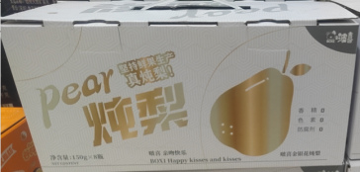 | 69.00
3 | 尤朵拉什锦点心礼盒628g | 品牌：尤朵拉  规格：628g | 1 |  | 78.00
4 | 200g礼记饼家蜜汁猪肉脯 | 品牌：礼记饼家  规格：200g | 1 | 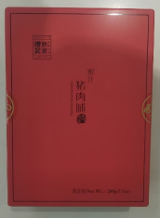 | 78.80
5 | 三只松鼠坚果礼（欢锦礼） | 品牌：三只松鼠  规格：1.26kg  夏威夷果190g*1瓶；  手剥巴旦木140g*1瓶；  纸皮核桃（草本味）110g*1瓶；  四色葡萄干230g*1瓶；  香蕉片110g*1瓶；  坚果乳（植物蛋白饮料）240ml*2听 | 1 |  | 138.00
6 | 拾叁象皇家丹麦厚切吐司668g | 品牌：拾叁象  规格：668 | 1 |  | 22.8
7 | 168g祯奖原味肉酥 | 品牌：祯奖  规格：168g | 1 | 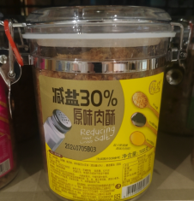  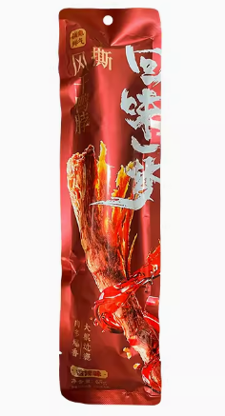  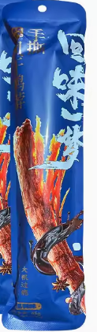 | 49.80
8 | 220g泉利堂陈皮李饼 | 品牌：泉利堂  规格：220g | 1 | 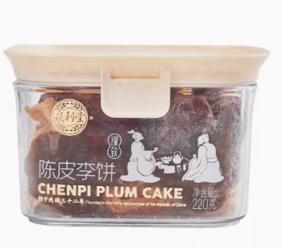 | 18.80
9 | 210g王小卤虎皮凤爪（卤香味） | 品牌：王小卤  规格：210g | 1 | 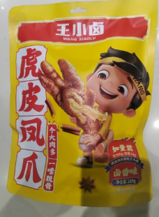 | 29.90
10 | 168g久久丫酱卤鸭翅 | 品牌：久久丫  规格：168g | 1 | 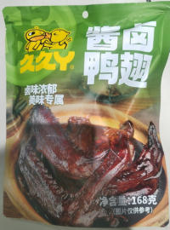 | 16.9
11 | 回味一梦手撕鸭脖黑鸭味65g | 品牌：回味一梦  规格：65g | 2 |  | 19
12 | 回味一梦手撕鸭脖香辣味65g | 品牌：回味一梦  规格：65g | 2 |  | 17.8
市场价777.8元，瑞和泰报价500元，按500元结算。郭小娴13775193063；张炎群18961227067
教职工可选择送货上门（江、浙、沪包邮）、送到学校、门店自提，（若选择送货上门，请填写收件人姓名、联系电话、详细地址）

常州瑞和泰中秋在职职工商品方案表（二）
方案
物品名称
品牌及规格
市场价格
备注
使用起始时间：
提货券面值：
不可用范围：
开始日期：制券日
期
面值：500元1张
截止日期：2024年
5月8日
实际充值到账
金额：520元
合计：520元
（附样版壹份）
提货券方
案
提货券
无
线上线下通用提货券使用方法：先扫描提货券背面左下角进入瑞和泰公众号→进入界面点击右下角会员储值中最下面“储值商城”→在储值卡那一行点击扫描按钮扫描“”，扫描提货券号下的条码→输入卡号，提货券“696555001”（）数字即可绑定成功。
绑定成功后再账户微信小程序搜索“瑞和泰”→添加小程序“瑞和泰”→任意选择一家门店→选择右下角“我的”，进入个人账户→进入收银结账页面，可以在余额里面查看你的使用金额→点击右上角的会员码，手机会弹出可以结账的二维码，让收银员扫描即可完成此次消费。

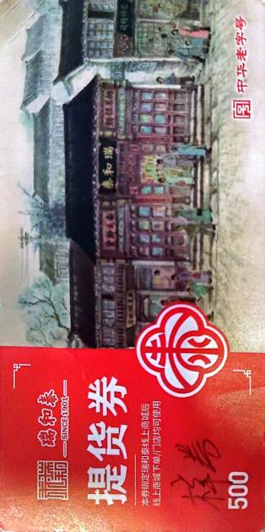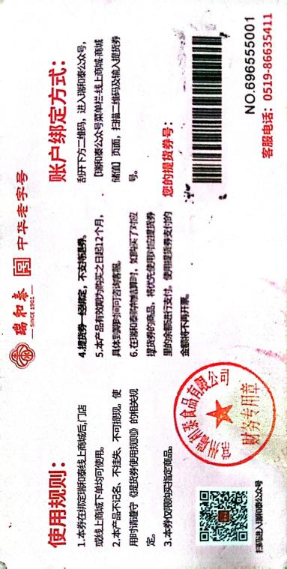

瑞和泰作为一家在常州市场生存了123年历史的百年老店，陪伴了几代常州人的生活，即便市面上出现各式各样的零售门店，我们的顾客依然会怀有浓烈的情怀和信任感。一百多年来瑞和泰经历了许多的变革及转型，也正是靠着一代代常州市民给予的支持，才在市场的风雨中走到今天。
从1901年两位普通常州百姓的一拍即合，在西瀛里开出第一家前店后坊的铺子，发展到今天瑞和泰已具有年销售4.27亿，门店四十一家，遍布常州城各个角落的一个规模型连锁企业，其中的艰辛包含着一代代瑞和泰人的坚守及付出。
近年来，面对风云变化的零售市场，线上零售越来越多的扩大市场份额，给我们这样的本地老字号企业带来了很大的挑战。我们强练内功，通过不断的开拓与创新，积极推进企业的转型升级步伐，集全公司之力加速线上线下的快速融合，就是想在如今变化莫测的市场中继续占有一席之地。
当前零售业的转型升级进入新的阶段，网络零售和实体零售从水火不容到你中有我、我中有你，线上线下的关系开始重塑。网络零售企业快速扩展线下渠道，像阿里巴巴收购大润发，京东收购永辉，同时实体零售企业的数字化建设也在加快，全渠道发展成为一种趋势。瑞和泰作为一家纯本地线下超市，也由单一业态向多业态发展，由单一零售向零售与服务，互联网+等多渠道并重发展。我们不仅在美团、饿了么等多个平台上线商品，更在公众号“瑞和泰”开设官方商城，在抖音开设“常州瑞和泰”、微博开设“爱上瑞和泰”，全力进军线上平台。今年瑞和泰全年设置了26档活动主题，大节不少，小节不断，通过增加活动的频次，积极与供应商进行洽谈，争取更优质的资源、赠品、新品等，将电商活动也纳入了全年工作目标，线上线下同时享受，惠及每一位瑞和泰的顾客。对于目前火爆的直播销售，瑞和泰也在积极跟进，积极转型，从2月份开始，我们在有赞爱逛直播平台上就开展了近150次直播，至少保证一周两次常规的直播活动，而我们优选的商品不仅有经过多方洽谈争取来的品牌方低价及赠品资源，更有我们精挑细选的网红商品、民生商品、进口商品，更多高品质低价商品在“小瑞直播间”与消费者见面。直播是一种新趋势，酒香也怕巷子深，瑞和泰正在尝试用更多的新媒体渠道，让常州消费者了解我们，了解我们的商品、了解我们的品质及特色，瑞和泰不仅有日积月累的南北货口碑商品，更有高品质低价格的网红商品，生鲜商品，这也是我们一直在努力转型的一个方向。
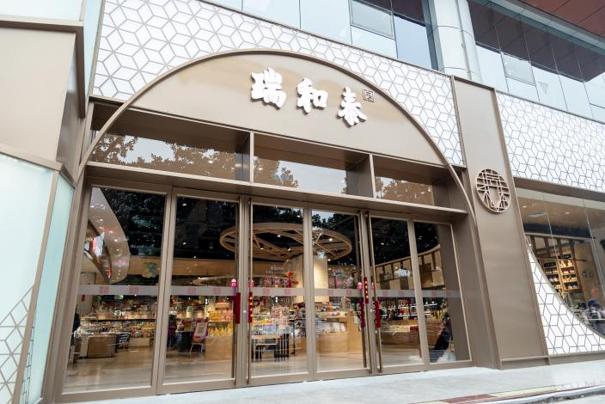
生鲜是目前零售卖场的一个新的增长点，是贴近消费者的一个新契机，熟食、生鲜、烘焙，围绕着大家的一日三餐，为消费者提供生活的便捷。如何更好的满足不同消费者的需求，今年瑞和泰也将此列入全年工作目标，我们从每个月出发，根据时令特色，将特色水果、节令食品列入每月商品目录，使消费者可以第一时间接触到更高品质，更全种类的生鲜蔬果，尝新尝鲜，以满足消费者的口感为己任。
零售的关键是消费者，最大的变量和决定因素更是消费者，是我们忠实的顾客。如何提升瑞和泰的服务水平，也是我们今年主推的一大举措。我们只有狠抓服务提升，从服务举措、员工提升、客户体验及自我评估入手，真正做到提升企业服务质量，创新服务内容，让消费者-----我们的衣食父母感受到瑞和泰细致入微的关怀。现在当大家走入瑞和泰门店，我们可以稍稍留意到一些的小细节，为顾客提供的冰袋服务、一次性手套、纸巾服务、分类包装服务、雨伞租借服务、定期举办的新品试吃、生鲜区赠送葱蒜等，小细节、小便利是我们新的尝试，而对于瑞和泰南北货等需要烹调的食材，我们对员工也进行了专业培训，大家有需要可以咨询营业员，进行烹调指导，商品指导，不仅仅让消费者买的放心，更要让消费者买回去食用开心。
我们今年积极推出社群服务，利用门店分布区域广的一个特点，建立顾客社群，对于一些购物不便的特殊顾客给予送货，顾客有特别的商品需求，健康食品、网红商品等，社群也积极为顾客进行对接，及时反馈，通过增加贴心的服务，增强与顾客的纽带，让瑞和泰不仅仅是作为一家购物超市，更是我们老百姓身边的生活管家。
打铁还需自身硬，瑞和泰不仅在营销上、商品上、服务上花时间、花精力，更在修炼内功上狠下苦工，今年我们积极推进现有老门店的改造，提升顾客体验感，强化数据驱动力，增强门店的业务管理能力。我们对于一些经营年代长久，道具老化、现场陈列混乱的门店，逐一更新换代，调整商品结构、对于一些问题门店，开展导师一对一帮扶计划，站在消费者的立场对门店的出样、陈列、现场的氛围、员工的培训逐一进行调整，从工作方法上整理了可借鉴的思路，导师每周不少于一次现场辅导，通过对周边调研、商品结构、动线调整、促销陈列、费用控制、员工激励、客群把握等多维度进行分析改善。而在体现门店管理能力及水平的数据分析上，更是投入了大量的精力，对现有的分析报表及单据梳理，对原有庞大的报表体系进行精简归类，压缩，旨在更精简更高效。同时建立了店长月度分析模板及使用白皮书，组织全员培训、全面指导实施，促进店长及时关注数据，形成针对性行动策略及可量化行动方案，做到通过数据分析指导工作，并将日常的工作计划有效转化为工作结果。瑞和泰通过内部建立月度业务分析会反馈及质询机制，促进门店的目标感、行动力及数据洞察力。门店的经营，店长是第一责任人，经过这么多年的连锁发展，瑞和泰的直营门店数逐年攀升，已有三十余家，如何将这三十多名门店掌门人训练成可以一敌十的零售将领，可经营可管理，也是我们如今修炼内功的重中之重。
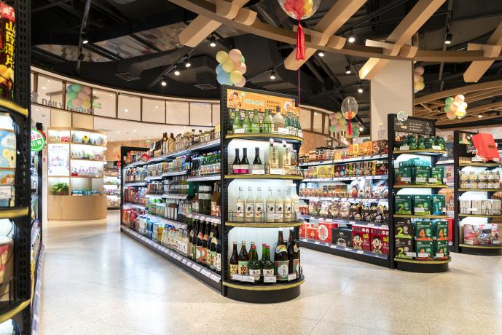
市场是在发展，作为一家老字号企业，我们不能坐在在过去的功劳簿上观望，更应立足眼前，跟上新时代、新技术，积极创新转型，用新的思维、新变革来擦亮老字号的金字招牌，我们也感谢常州市民对瑞和泰一直以来的认可及关注，也希望未来能继续给予我们支持及信赖。一起让我们本地的老字号企业，百年老店能继续历久弥新，代代传承。
序号 | 区域 | 门 店 | 地 址 | 门店热线
1 | 钟楼区 | 延陵路店 | 延陵西路150号 | 0519-86639850
2 | 钟楼区 | 健身路店 | 健身路16号 | 0519-86805361
3 | 钟楼区 | 广化店 | 广化街190-198号 | 0519-86638590
4 | 钟楼区 | 勤德店 | 勤德家园3-1号 | 0519-86873850
5 | 钟楼区 | 五星店 | 都市桃源68幢-163号 | 0519-85802030
6 | 钟楼区 | 荣亨店 | 荣亨逸都32号 | 0519-81295251
7 | 钟楼区 | 景瑞曦城店 | 景瑞曦城6-2号 | 0519-81299862
8 | 钟楼区 | 会馆浜店 | 会馆浜16幢 | 0519-86977086
9 | 钟楼区 | 勤业乐富店 | 勤业路280号（原恒隆大酒店） | 0519-86873853
10 | 钟楼区 | 新城首府店 | 通江南路98-27~30号 | 0519-85787809
11 | 钟楼区 | 邹区金洲花城店 | 邹区金洲花城07幢商铺7-1号 | 0519-86807681
12 | 钟楼区 | 保利店 | 瑞富苑24幢2号、3号、4号 | 0519-86807865
13 | 天宁区 | 新城金郡店 | 新城金郡38号商铺 | 0519-83998221
14 | 天宁区 | 怡康店 | 关河中路65号怡康机电城6号楼 | 0519-85786670
15 | 天宁区 | 香梅店 | 天宁区武青路28号 | 0519-83872762
16 | 天宁区 | 润德店 | 飞龙路164号 | 0519-88998279
17 | 天宁区 | 浦南店 | 浦南路72-74号 | 0519-86661020
18 | 天宁区 | 蓝钻店 | 蓝钻苑2-7号 | 0519-86880939
19 | 天宁区 | 华润国际店 | 华润国际花园80栋3/4/5/6号商铺 | 0519-86883369
20 | 天宁区 | 光华世家店 | 天宁区光华世家3-101号 | 0519-86801667
21 | 天宁区 | 毗邻驿店 | 天宁区和平北路135号 | 0519-86807683
22 | 新北区 | 通江路店 | 通江中路268号C座1楼 | 0519-83838669
23 | 新北区 | 府翰苑店 | 府翰苑3幢148-150号 | 0519-81183631
24 | 新北区 | 乐富传媒中心店 | 龙锦路1590号2号楼101商铺 | 0519-85380780
25 | 新北区 | 河海路店 | 晋陵北路215号1801号1803号 | 0519-81193631
26 | 新北区 | 新北店 | 通江中路369号1165-1167号 | 0519-85166878
27 | 新北区 | 富都乐富店 | 汉江中路金城大厦368号-102室 | 0519-85786576
28 | 新北区 | 薛家店 | 薛家镇黄河西路239号“天宇购物广场”3#楼 | 0519-83815251
29 | 新北区 | 汉江路店 | 蓝色港湾3-101、102、103 | 0519-85122589
30 | 新北区 | 中央花园店 | 中央花园8-9号 | 0519-86378771
31 | 武进区 | 湖塘乐富店 | 湖塘镇广电中路29号泰富湾里大厦1楼 | 0519-89980278
32 | 武进区 | 湖塘店 | 湖塘新天地不夜城11幢1001-1004号 | 0519-89980268
33 | 武进区 | 星河国际店 | 武进区星河城市花园7区57、58、59、60号 | 0519-86058260
34 | 武进区 | 四季新城店 | 聚湖东路（四季新城南门） | 0519-86698819
35 | 武进区 | 百兴华府店 | 常武中路9号（百兴华府1期南面） | 0519-89828762
36 | 武进区 | 大通路店 | 夏城西巷200号新城域花园1-2层128商铺 | 0519-82006869
37 | 武进区 | 横山桥店 | 横山桥镇羊绒城28号（奥阳大酒店旁） | 0519-86807682
38 | 武进区 | 健身广场店 | 湖塘镇府南路10号 | 0519-86800306
39 | 经开区 | 蔚蓝天地店 | 曙兴路188号蔚蓝天地3-5,3-6,3-7一层 | 0519-83876357
40 | 经开区 | 金贸大厦店 | 经开区延陵东路170号 | 0519-86801686
41 | 金坛区 | 金虹乐富店 | 金坛区虹桥路105号113-116号 | 0519-85527601

